苏州大学实验报告
院、系 | 计科院 | 年级专业 | 软件工程 |  | 姓名 | 高歌 | 学号 |  | 2030416018
课程名称 | 数据库课程实践 |  |  |  |  |  | 同组实验者 |  | /
指导教师 | 瞿剑锋 | 实验日期 |  | 2022-04-13 |  | 成绩

实 验 名 称 | SQL语言（试验十一-试验十二）触发器、恢复技术

试验十一 触发器

目的: 了解触发器的机制及编程设计、使用。

一、建立学生表的触发器 usp_addstudent，当增加学生时，SX系的学生不能超过30岁。

1 写出触发器
- CREATE TRIGGER usp_addstudent
- ON Student
- FOR INSERT
- AS
- BEGIN
- DECLARE @dept CHAR(10);
- DECLARE @age INT;
- SELECT @dept = Sdept, @age = Sage
- FROM inserted;
- IF @dept = 'SX' AND @age > 30
- BEGIN
- RAISERROR('SX系的学生不能超过30岁', 16, 1);
- ROLLBACK TRANSACTION;
- END
- END

2 执行下列语句块：
begin tran
insert into student (sno,sname,ssex,sage,sdept)
values (‘0701’,’刘欢’,’男’,26,’SX’)
if @@error=0
commit
else
rollback
end
观察该学生是否加入到 student
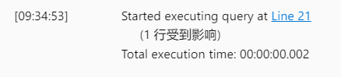
成功添加
*注：上面这段代码存在语法错误。在Microsoft SQL Server中，BEGIN TRANSACTION不以“END”结尾，而是以COMMIT TRANSACTION结尾。因此上面这段代码应该改为：
- BEGIN TRANSACTION
- INSERT INTO Student
- (Sno, Sname, Ssex, Sage, Sdept)
- VALUES
- ('0701', '刘欢', '男', 26, 'SX');
- IF @@ERROR <> 0 ROLLBACK TRANSACTION;
- COMMIT TRANSACTION
下面题目中的代码修改同理，不再过多赘述。

3执行下列语句块：
begin tran
insert into student (sno,sname,ssex,sage,sdept) values (‘0702’,’赵欢’,’男’,31,’SX’)
if @@error=0
commit
else
rollback
end

观察该学生是否加入到 student
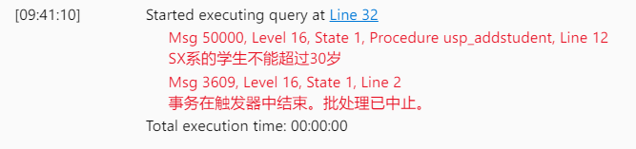
事务被触发器中止，添加失败

二、实现下列触发器
1 不能删除年龄大于25岁的学生记录。
- CREATE TRIGGER usp_delstudent
- ON Student
- FOR DELETE
- AS
- BEGIN
- DECLARE @age INT;
- SELECT @age = Sage
- FROM deleted;
- IF @age > 25
- BEGIN
- RAISERROR('不能删除年龄大于25岁的学生记录', 16, 1);
- ROLLBACK TRANSACTION;
- END
- END
2 建立触发器 usp_delcourse , 使课程表中1001，1002，1003 三门课不会被删除。
注意如何调试。
- CREATE TRIGGER usp_delcourse
- ON Course
- FOR DELETE
- AS
- BEGIN
- DECLARE @cno CHAR(4);
- SELECT @cno = Cno
- FROM deleted;
- IF @cno IN ('1001', '1002', '1003')
- BEGIN
- DECLARE @tmp CHAR(16);
- SET @tmp = '不能删除课程' + @cno;
- RAISERROR(@tmp, 16, 1);
- ROLLBACK TRANSACTION;
- END
- END
3 对学生表建立一触发器，使更改后的年龄只能比原值大
- CREATE TRIGGER usp_updatestudent
- ON Student
- FOR UPDATE
- AS
- BEGIN
- DECLARE @age INT;
- SELECT @age = Sage
- FROM inserted;
- IF @age <= (SELECT Sage FROM deleted)
- BEGIN
- RAISERROR('年龄必须大于原值', 16, 1);
- ROLLBACK TRANSACTION;
- END
- END
4 对sc表建立触发器，使‘JSJ’系的学生不可选择 ‘1004’号课程
- CREATE TRIGGER usp_addsc
- ON SC
- FOR INSERT
- AS
- BEGIN
- DECLARE @sno CHAR(6);
- DECLARE @cno CHAR(4);
- SELECT @sno = Sno, @cno = Cno
- FROM inserted;
- IF @sno = 'JSJ' AND @cno = '1004'
- BEGIN
- RAISERROR('JSJ系的学生不可选择1004号课程', 16, 1);
- ROLLBACK TRANSACTION;
- END
- END
5 对表 course 建触发器，实现级联删除的功能，但某课选修人数大于3则不能删除。
(先删除 sc 表对course 的外码)
首先删除外码：
- CREATE PROCEDURE del_fk_of_table
- (@table_name VARCHAR(255))
- AS
- DECLARE fk_cursor CURSOR
- FOR
- SELECT name
- FROM sys.foreign_key_columns AS f
- JOIN sys.objects AS o
- ON f.constraint_object_id = o.object_id
- WHERE f.parent_object_id = object_id(@table_name);
- OPEN fk_cursor;
- DECLARE @fk VARCHAR(255);
- FETCH NEXT FROM fk_cursor INTO @fk;
- WHILE @@FETCH_STATUS = 0
- BEGIN
- EXEC ('ALTER TABLE '+ @table_name + ' DROP CONSTRAINT ' + @fk);
- FETCH NEXT FROM fk_cursor INTO @fk;
- END
- CLOSE fk_cursor;
- DEALLOCATE fk_cursor;
- GO;

- del_fk_of_table 'SC'
创建触发器：
- CREATE TRIGGER usp_delcourse2
- ON Course
- FOR DELETE
- AS
- BEGIN
- DECLARE @cno CHAR(4);
- SELECT @cno = Cno
- FROM deleted;
- IF (SELECT COUNT(*) FROM SC WHERE Cno = @cno) > 3
- BEGIN
- RAISERROR('课程选修人数大于3，不能删除', 16, 1);
- ROLLBACK TRANSACTION;
- END
- ELSE
- DELETE FROM SC
- WHERE Cno = @cno;
- END

*三、建立一个触发器，使对SC表成绩的修改自动记录修改日志。
日志文件表(tablog)记录如下：
用户名 学号 课程号 原成绩 修改后成绩 更改日期
首先建立TABLOG日志文件表：
- CREATE TABLE TABLOG (
- UserName VARCHAR(128) NOT NULL,
- Sno CHAR(6) NOT NULL,
- Cno CHAR(4) NOT NULL,
- OldScore INT NOT NULL,
- NewScore INT NOT NULL,
- ChangeDate DATETIME NOT NULL
- )
定义触发器：
- CREATE TRIGGER usp_updatesc
- ON SC
- FOR UPDATE
- AS
- BEGIN
- DECLARE @sno CHAR(6);
- DECLARE @cno CHAR(4);
- DECLARE @oldscore INT;
- DECLARE @newscore INT;
- SELECT @oldscore = Grade
- FROM deleted;
- SELECT @sno = Sno, @cno = Cno, @newscore = Grade
- FROM inserted;
- IF @oldscore <> @newscore
- BEGIN
- INSERT INTO TABLOG
- (UserName, Sno, Cno, OldScore, NewScore, ChangeDate)
- VALUES
- (ORIGINAL_LOGIN(), @sno, @cno, @oldscore, @newscore, GETDATE());
- END
- END
运行下面这段测试代码：
- UPDATE SC
- SET Grade = 68
- WHERE Sno = '0002'
- AND Cno = '1003';
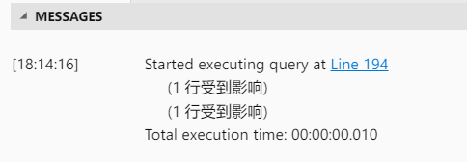
- SELECT *
- FROM TABLOG;
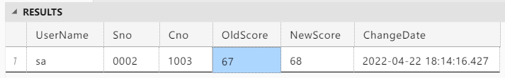

四、在School数据库中建立一个试验用的发票表bill，然后为发票bill建立触发器 utr_money ,实现当输入单价和数量后，自动填写金额，即发票金额不输入，由单价、数量相乘后自动填写到金额中。

Create table bill(
billID char(8), --发票编号
date datetime, --开票日期
product char(10), --产品编号
price int , --单价
qty int , --数量
charge int , --金额
primary key (billid) )

- CREATE TRIGGER utr_money
- ON Bill
- FOR INSERT
- AS
- BEGIN
- DECLARE @id CHAR(8);
- DECLARE @price INT;
- DECLARE @qty INT;
- DECLARE @charge INT;
- SELECT @id = billID, @price = price, @qty = qty
- FROM inserted;
- SET @charge = @price * @qty;
- UPDATE Bill
- SET charge = @charge
- WHERE billID = @id;
- END
思考: 触发器中 inserted , deleted 表的作用? 在触发器中如没有用到此两个表中的任何一个,你认为触发器还有意义吗？
答：inserted表为插入的记录，对UPDATE和INSERT语句有效；deleted表为删除的记录，对UPDATE和DELETE语句有效。即使某一个触发器没有用到两个表中的任意一个，也可以具有意义，例如创建某个触发器，当某个表更新时记录日志信息（仅记录当前登录名和时间），虽然没有使用到这两个表中的任意一个，但仍然有效。或者也可以设置一个总是取消事务的触发器，用于暂时“冻结”某个表，待之后再删除该触发器。
试验十二 恢复技术

目的：1 掌握数据库的备份及恢复的方法。
2 了解备份方案的设定

一、完全备份的建立与恢复
1 建立完全备份
- USE school;
- BACKUP DATABASE school
- TO DISK='C:\schooldata.bak';
2 查看备份文件中的信息
- RESTORE FILELISTONLY FROM DISK='C:\schooldata.bak';
- RESTORE HEADERONLY FROM DISK='C:\schooldata.bak';
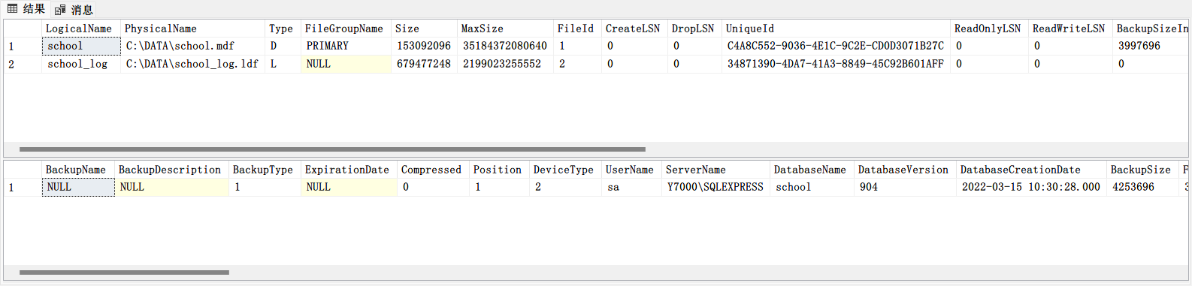
3 恢复完全备份
1) 先删除数据库 School
- USE Master;
- DROP DATABASE school;
2) 然后恢复.
- RESTORE DATABASE school
- FROM DISK='C:\schooldata.bak';
3) 查看 school 的Student 中的数据
- SELECT *
- FROM Student;
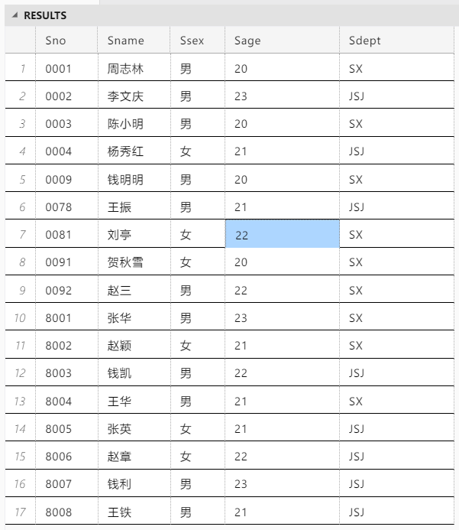
二、建立差异备份
1 建立备份
1) 制作数据文件备份 schoolDiff.bak
- BACKUP DATABASE school
- TO DISK='C:\schoolDiff.bak';
2) 把学号 7001， 姓名：王海，性别：男，年龄为23的学生加入Student
- INSERT INTO Student
- (Sno, Sname, Ssex, Sage)
- VALUES
- (7001, '王海', '男', 23);
3) 制作school的差异备份，存入schoolDiff.bak
- BACKUP DATABASE school
- TO DISK='C:\schoolDiff.bak'
- WITH DIFFERENTIAL;
4) 把学号 7002， 姓名：赵燕，性别：女,年龄为22 的学生加入student
- INSERT INTO Student
- (Sno, Sname, Ssex, Sage)
- VALUES
- (7002, '赵燕', '女', 22);
5) 制作school 的差异备份 ，存入schoolDiff.bak
- BACKUP DATABASE school
- TO DISK='C:\schoolDiff.bak'
- WITH DIFFERENTIAL;
2 查看备份文件 schoolDiff.bak 中的信息
- RESTORE FILELISTONLY FROM DISK='C:\schoolDiff.bak';
- RESTORE HEADERONLY FROM DISK='C:\schoolDiff.bak';
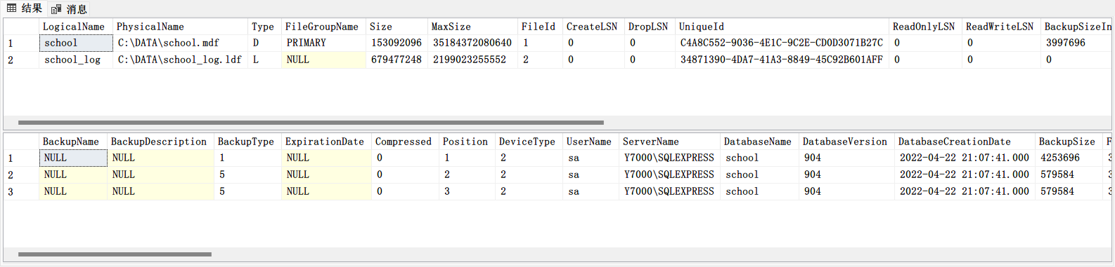
3 删除 school 数据库
- USE Master;
- DROP DATABASE school;
4 恢复数据库 school 到第2步状态
- RESTORE DATABASE school
- FROM DISK='C:\schoolDiff.bak'
- WITH file=1, NORECOVERY;
- RESTORE DATABASE school
- FROM DISK='C:\schoolDiff.bak'
- WITH file=2;
观察 Student 数据
- SELECT *
- FROM Student;
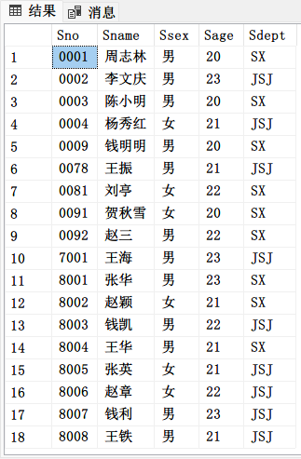
5 恢复数据库 school 到最新状态
- RESTORE DATABASE school
- FROM DISK='C:\schoolDiff.bak'
- WITH file=1, NORECOVERY;
- RESTORE DATABASE school
- FROM DISK='C:\schoolDiff.bak'
- WITH file=3;
观察 Student 数据
- SELECT *
- FROM Student;
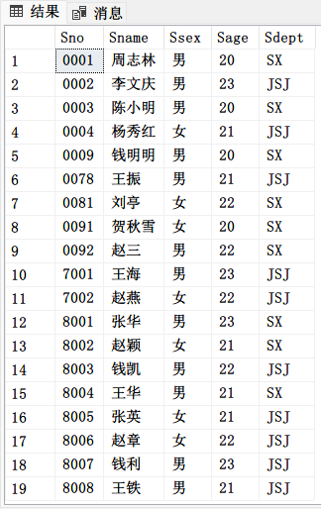
思考: 如果仅执行下述恢复语句,能查看 student 的数据吗?
- RESTORE DATABASE school
- FROM DISK='C:\schoolDiff.bak'
- WITH file=1, NORECOVERY;
指定NORECOVERY恢复后数据库不能直接使用：
- SELECT *
- FROM Student;
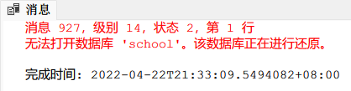
三、利用日志备份
1 设置故障还原模型为：完全
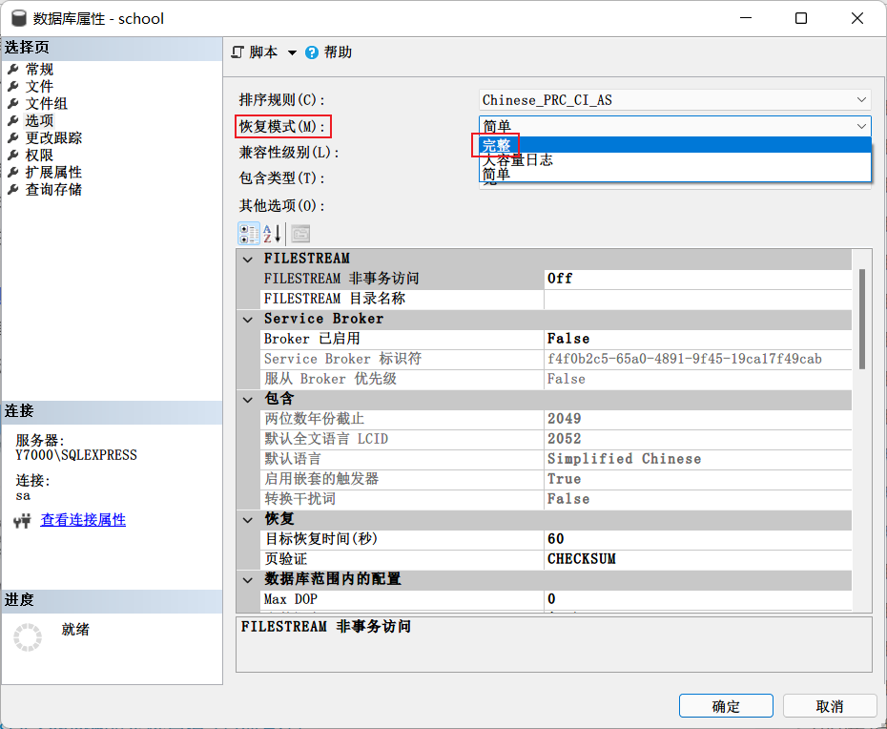
或者使用下面的T-SQL语句：
- ALTER DATABASE school
- SET RECOVERY FULL;
2 建立备份
1) 制作数据文件备份 schooldata1.bak
- BACKUP DATABASE school
- TO DISK='C:\schooldata1.bak';
2）把学号 7003， 姓名：王江，性别：男，年龄为23 的学生加入student
- INSERT INTO Student
- (Sno, Sname, Ssex, Sage)
- VALUES
- (7003, '王江', '男', 23);
3) 制作日志备份存入 schoollog.bak
- BACKUP LOG school
- TO DISK='C:\schoollog.bak';
4) 把学号 7004， 姓名：赵兰，性别：女,年龄为22 的学生加入student
- INSERT INTO Student
- (Sno, Sname, Ssex, Sage)
- VALUES
- (7004, '赵兰', '女', 22);
5) 制作日志备份存入 schoollog.bak
- BACKUP LOG school
- TO DISK='C:\schoollog.bak';
3 观察schoollog中的信息
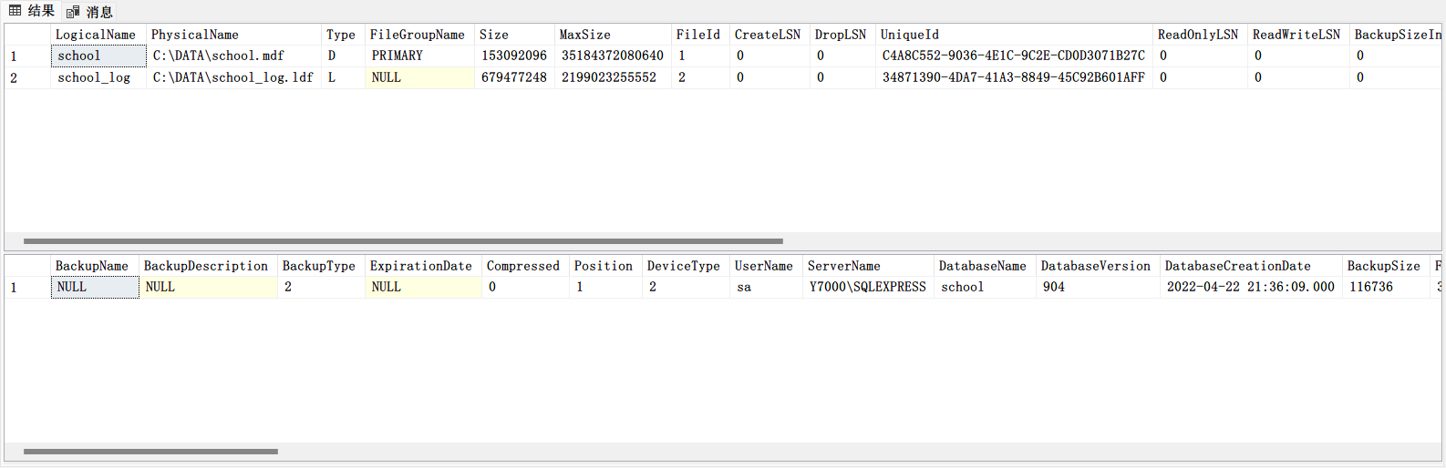
4 删除 school 数据库
- USE Master;
- DROP DATABASE school;
5 利用schooldata1.bak 及 schoollog.bak 恢复数据库 school 到最新状态
- RESTORE DATABASE school
- FROM DISK='C:\schooldata1.bak'
- WITH NORECOVERY;
- RESTORE LOG school
- FROM DISK='C:\schoollog.bak';
观察 Student 数据
- SELECT *
- FROM Student;
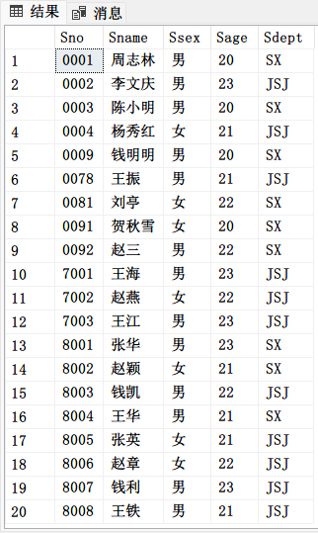
四、使用企业管理器练习数据库的分离及附加
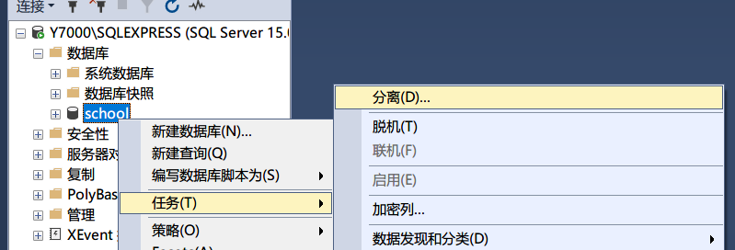
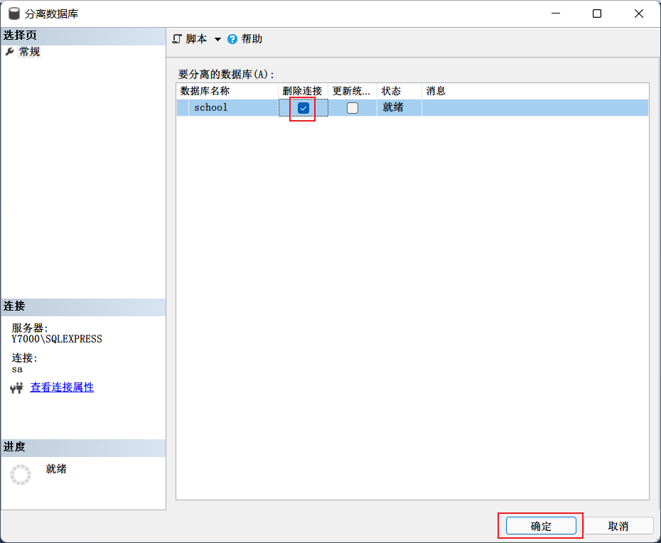
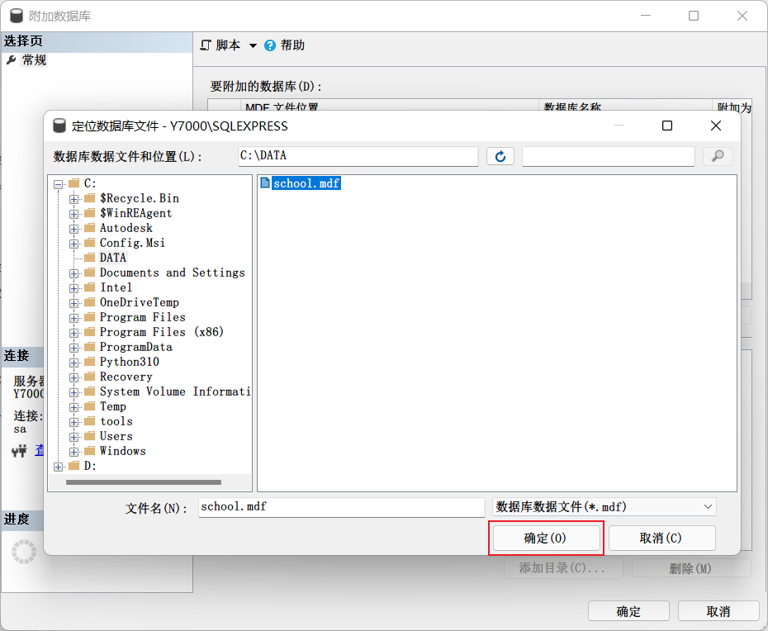
五、如何清除日志文件。
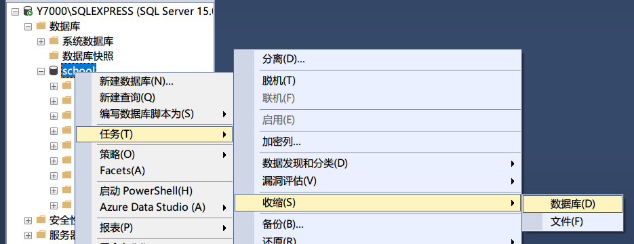
（上述步骤需要将数据库恢复模式设为“简单”）
或者运行下面的T-SQL语句：
- ALTER DATABASE school SET RECOVERY SIMPLE WITH NO_WAIT;
- ALTER DATABASE school SET RECOVERY SIMPLE;
- USE school;
- DBCC SHRINKFILE (N'school_Log', 11, TRUNCATEONLY);
- USE Master;
- ALTER DATABASE school SET RECOVERY FULL WITH NO_WAIT;
- ALTER DATABASE school SET RECOVERY FULL;
六、使用企业管理器练习数据库的压缩
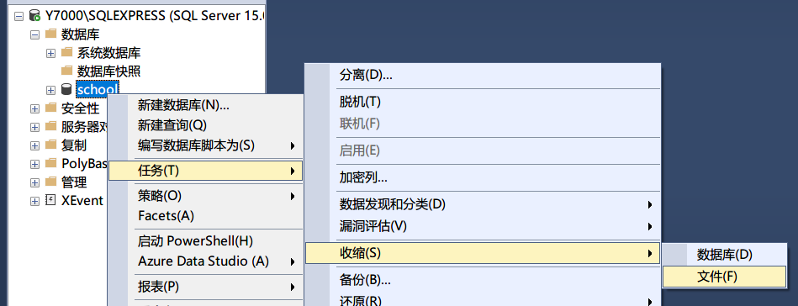
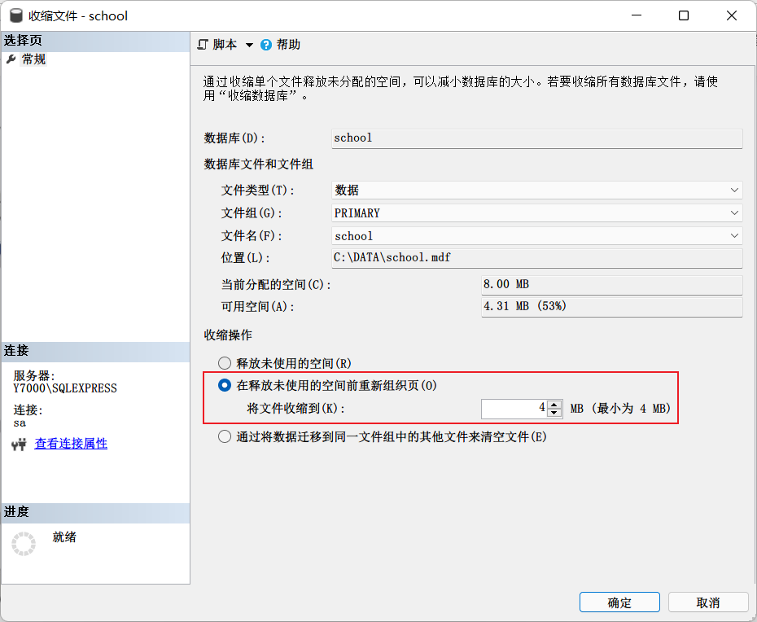
七、把school备份到其他计算机上。
将备份后的文件复制到其他计算机即可。
- BACKUP DATABASE school
- TO DISK='C:\schooldata.bak';
然后运行恢复语句：
- RESTORE DATABASE school
- FROM DISK='C:\schooldata.bak';
[加上如果没有 norecovery 发生的情况]
恢复时加上NORECOVERY关键字的目的是防止在恢复过程中数据库被修改，导致因为不一致无法进行后续恢复。差异备份与日志备份恢复时都要求除最后一条恢复语句外前面数条恢复语句都必须加上NORECOVERY关键字，否则将无法执行命令。
[企业管理器恢复如何实现 norecovery ]
